Муниципальное бюджетное общеобразовательное учреждение
средняя общеобразовательная школа № 13

Инструкционные карты «Машинные соединительные и краевые швы»

В данной методической копилки представлены инструкционные карты по изготовлению машинных работ. Инструкционные карты очень помогают при изучении тем «Создание изделий из текстильных материалов» в 5 – 6 классах. Для более наглядного изучения, в инструкционной карте рекомендую в каждый столбец «Образец» вклеить образец выполненной операции. Дети наглядно видят, что им предстоит сделать на данном уроке.

Составитель: Дементьева Ирина Яковлевна,
учитель технологии,
г. Сургут

Машинные соединительные швы
Название шва | Технология изготовления: | Схема: | Образец:
Стачной шов вразутюжку | Для образования стачного шва вразутюжку сначала образуют стачной шов на ребро, затем строчку приутюживают, сутюживают посадку, если детали стачивались с посадкой, и шов разутюживают на две стороны.  Ширина шва вразутюжку - 1,0-2,0 см.  Стачной шов вразутюжку применяется для соединения боковых, плечевых и других швов изделий из толстых и полутолстых тканей. | 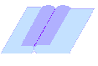
Стачной шов взаутюжку | Для образования стачного шва взаутюжку сначала образуют стачной шов на ребро, затем строчку приутюживают, сутюживают посадку, если детали стачивались с посадкой, и шов заутюживают на одну из сторон.  Ширина шва взаутюжку - 0,5-1,5 см.  Стачной шов взаутюжку применяется для соединения боковых, плечевых и других швов изделий из тонких тканей. | 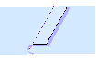

Машинные соединительные швы
Название шва | Технология изготовления: | Схема: | Образец:
Стачной соединительный шов с одновременным обметыванием срезов | Для образования стачного шва с одновременным обметыванием срезов применяют специальную двухигольную машину.  Одна строчка которой, стачная, другая - обметочная.  Ширина шва стачной строчки - 0,7 ÷ 1,2 см.  Стачной шов с одновременным обметыванием срезов применяется для соединении рукавов с проймами, деталей мешковины карманов из тонких шелковых, хлопчатобумажных и трикотажных тканей. | 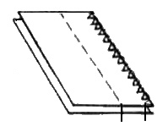
Машинный соединительный расстрочной шов | Для образования расстрочного шва сначала образуют стачной шов враскол, затем припуски на шов раскладывают в разные стороны и с лицевой стороны прокладывают две отделочные строчки на одинаковом расстоянии от стачной строчки.  Расстояние от строчки стачивания до строчки расстрачивания зависит от модели (0,2-0,5 см), от среза шва до строчки расстрачивания - 0,2-0,5 см.  Расстрочной шов применяется для соединения срезов изделий из материалов, где разутюживание швов не допускается. Например - в изделиях из кожи. | 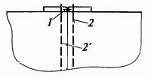
Машинные соединительные швы
Название шва | Технология изготовления: | Схема: | Образец:
Бельевой двойной шов | Этот шов необходим для изготовления постельного белья, изделий из прозрачных и тонких тканей, для соединения деталей мешковины в брюках, для соединения одинарных деталей (воротников, манжет) с изделием.  Для выполнения двойного шва детали складывают изнанкой внутрь и стачивают шириной шва 0,3-0,5 см.  Потом выворачивают деталь на лицевую сторону и выправляют шов стачивания так, чтобы он располагался по краю.  Прокладывают вторую строчку на расстоянии 0,5-0,7 см от сгиба.  Для этого детали раскладывают в разные стороны и шов располагают или заутюживают на одну из деталей. | 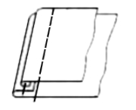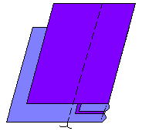
Бельевой запошивочный шов | Для выполнения запошивочного шва две детали складывают лицевыми сторонами внутрь, выпуская верхнюю деталь на 0,6-0,7 см.  Затем стачивают детали так, чтобы ширина шва нижней детали равнялась 0,4-0,6 см, а верхней 1,0-1,4 см.  Детали расправляют в разные стороны, припуски на шов отгибают в сторону детали так, чтобы закрыть меньший срез.  Срез большего припуска подгибают внутрь на 0,3-0,5 см и прокладывают вторую строчку на расстоянии 0,1-0,2 см от подогнутого края.  Ширина запошивочного шва равна 0,7-1,0 см. | 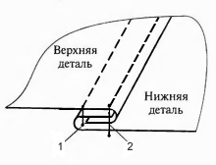
Машинные краевые швы
Название шва | Технология изготовления: | Схема: | Образец:
Шов вподгибку с открытым срезом | Срез детали предварительно обметываем, подгибаем на изнанку на 0,5 –0,7 см и заметываем. Машинную строчку прокладываем на определенном расстоянии от края в зависимости от модели. Если по модели не должна быть видна с лицевой стороны машинная (подшивочная) строчка, то припуск шва подшиваем ручными потайными стежками. Шов приутюживаем. | 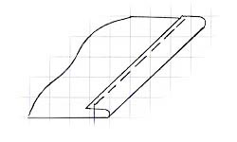
Шов в подгибку с закрытым срезом | Обрабатываемый срез детали подгибается на изнанку на 0,7 – 1,0 см, заметываем. Приутюживаем подогнутый край, не захватывая заметочную строчку. Затем накладываем подогнутый край на деталь, на величину припуска, предусмотренного моделью, и прокладываем машинную строчку или подши-ваем вручную потайными стежками. Нитки заметывания удаляем. Приутюживаем. | 